|  |  |
| --- | --- |
| Judul Penelitian: Artikel untuk Risenologi - Dituliskan Dengan Huruf Kapital Awal Kata |  |

Dadan Sumardani1*, Ichsan Sumardani2

1National Chiayi University, Taiwan

2 UIN Bandung, Indonesia

|  |  |
| --- | --- |
| ABSTRACT | CONTACT  dansu.sumardani@gmail.com  **KEYWORDS**  Pertama, Kedua, Ketiga  Received: 28/02/2021  Revised: 25/03/2021  Accepted: 30/03/2021  Online: 25/04/2021  Published: 30/04/2021    Risenologi is licenced under a Creative Commons Attribution 4.0 International Public Licence (CC-BY 4.0) |
| Tuliskan abstrak hanya dalam **bahasa Inggris** pada bagian ini. Template ini menyediakan style yang dapat diaplikasikan langsung pada tulisan Anda. Untuk tulisan “Abstract” pada judul di atas, gunakan style *Abstract*. Panjang abstrak tidak lebih dari 250 kata. Panjang artikel adalah kurang dari 15 halaman A4*. Paragraf ini menggunakan justity, linespacingnya 1. Cara menggunakan template ini hanya tinggal blok paragrap ini dan paste*. Tuliskan abstrak hanya dalam bahasa Inggris pada bagian ini. Template ini menyediakan style yang dapat diaplikasikan langsung pada tulisan Anda. Untuk tulisan “Abstract” pada judul di atas, gunakan style *Abstract.* Panjang abstrak tidak lebih dari 250 kata. Panjang artikel adalah kurang dari 15 halaman A4*. Paragraf ini menggunakan justity, linespacingnya 1. Cara menggunakan template ini hanya tinggal blok paragrap ini dan paste*. |
| **ABSTRAK** |
| Tuliskan abstrak hanya dalam **bahasa indonesia** pada bagian ini. Template ini menyediakan style yang dapat diaplikasikan langsung pada tulisan Anda. Untuk tulisan “Abstract” pada judul di atas, gunakan style *Abstract*, Panjang abstrak tidak lebih dari 250 kata. Panjang artikel adalah kurang dari 15 halaman A4*. Paragraf ini menggunakan justity, linespacingnya 1. Cara menggunakan template ini hanya tinggal blok paragrap ini dan paste*. |

# INTRODUCTION

Pendahuluan penelitian harus berisi uraian dari masalah yang diteliti, studi pustaka dan memberikan gambaran mengapa penelitian dilakukan. Paragraf ini menggunakan justity dengan baris pertama menjorok 0.5 cm. linespacingnya 1 (Dadan, 2020; Ichsan, 2019). Cara menggunakan template ini hanya tinggal copy paragraf dari karya tulis kemudian blok paragrap yang dituju dan paste (Tempel dengan berlogo Panah) dengan cara berikut (Figure 1).

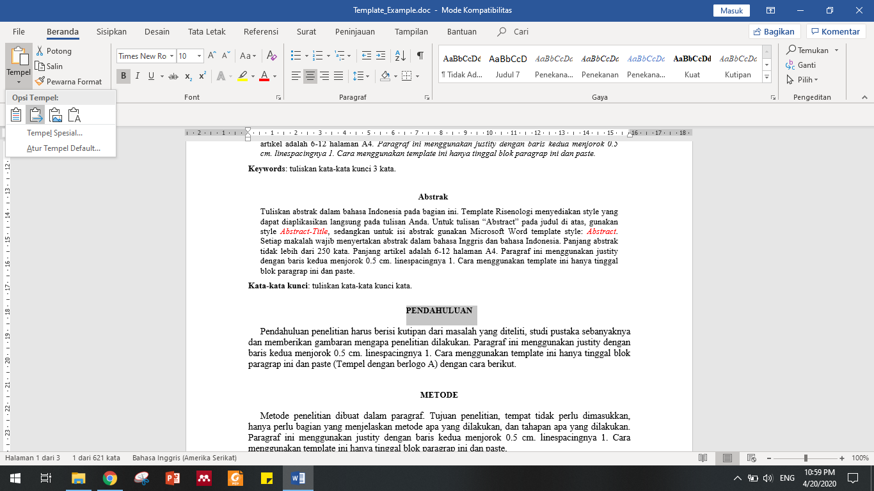

a b

Figure 1. Copy paste pakai yang bertanda panah. Caption berukuran 9 dan center.

Jika gambar lebih dari 2 dalam satu tajuk, bisa mengunakan a) cara pakai, b) c dll.

Perlu dipahami bahwa format penulisan harus terdiri dari IMRAD CAR (Introduction, Methods, Results and Discussions, Conclusions, Acknowledgements, References) (Dadan, 2020).

# METHODS

Metode penelitian dibuat dalam paragraf. Tujuan penelitian, tempat tidak perlu dimasukkan, hanya perlu bagian yang menjelaskan metode apa yang dilakukan, dan tahapan apa yang dilakukan. Paragraf ini menggunakan justity dengan baris kedua menjorok 0.5 cm. linespacingnya 1. Cara menggunakan template ini hanya tinggal blok paragrap ini dan paste (Dadan, 2020).

# RESULTS AND DISCUSSIONS

Jelaskan hasil yang didapat dalam penelitian ini, lengkapi dengan gambar dan tabel. Paragraf ini menggunakan justity dengan baris pertama menjorok 0.5 cm. linespacingnya 1. Cara menggunakan template ini hanya tinggal blok paragrap ini dan paste (Dadan, 2020).

Deskripsi tabel juga harus dideskripsikan dalam paragrap. Hasil jika diuraikan menggunakan table tampilannya seperti Tabel 1 berikut. Jika menggunakan gambar bisa merujuk seperti Gambar 1.

Table 1. Metode, bagian ini Caption berukuran 9 dan center dan baris pertama di Blok.

|  |  |  |  |  |
| --- | --- | --- | --- | --- |
| **Category** | **Levene Statistic** | **df1** | **df2** | **Sig.** |
| Based on Mean | 3.251 | 1 | 94 | 0.075 |
| Based on Median | 1.953 | 1 | 94 | 0.166 |
| Based on adjusted | 1.953 | 1 | 76.574 | 0.166 |

Jika ada subbagian dari IMRAD CAR maka dibuat subbab seperti berikut.

## Sub-Bagian dari Result

Jelaskan hasil yang didapat dalam sub bagian penelitian ini, lengkapi dengan gambar dan tabel. Paragraf ini menggunakan justity dengan baris pertama menjorok 0.5 cm. linespacingnya 1. Cara menggunakan template ini hanya tinggal blok paragrap ini dan paste (Dadan, 2020).

# CONCLUSIONS

Hasil menjelaskan temuan dari penelitian ini. Untuk bagian Daftar Pustaka hanya memuat sumber-sumber yang dirujuk, dan semua sumber yang dirujuk harus tercantum dalam daftar rujukan menggunakan format APA (Dadan, 2020). Sumber rujukan sebaiknya 80% berupa pustaka terbitan 10 tahun terakhir. Rujukan yang digunakan adalah sumber-sumber primer berupa artikel-artikel penelitian dalam jurnal atau laporan penelitian (termasuk skripsi, tesis, disertasi). Setiap artikel, buku, dan sumber lainnya yang dikutip harus tercantum dalam pustaka acuan.

# ACKNOWLEGDEMENTS

Bagian ini adalah optional. Boleh pakai jika menerima pendanaan, boleh tidak. We gratefully acknowledge funding support from the Hibah sebutkan tahun 2019 – Instansi yang memberi hibah under the contract number 01923019283019028391820/2020.

# REFERENCES

References must be numbered in order of appearance in the text (including citations in tables and legends) and listed individually at the end of the manuscript. In the text, reference numbers should be placed in body notes (APA Style) and placed before the punctuation; for example (Dadan, 2021). We recommend preparing the references with a bibliography software package, such as Mendeley to avoid typing mistakes and duplicated references. In Mendeley, this format is **APA**.

Aditya, F. G. (2015). Analisis Dan Perancangan Prototype Smart Home Dengan Sistem Client Server Berbasis Platform Android Melalui Komunikasi Wireless. *e-Proceeding of Engineering,* *2*(2): 3070-3077*.*

Dullien, F. A. L. (1992). *Porous Media: Fluid Transport and Pore Structure.* San Diego: Academic Press.

George B. Thomas, J. (2014). *Calculus* (Thirteenth). Boston: Pearson Education.

Holyoke, J. B. Lobitz, W. C. (1952). Histologic Variations in the Structure of Human Eccrine Sweat Glands. *Journal of Investigative Dermatology, 18*(2): 147–167.